Татарстан республикасы Алабуга муниципаль районы
“Аерым предметлар тирәнтен өйрәнелә торган 9нчы урта гомуми белем мәктәбе”
муниципаль бюджет учреждениесе

Татар теленнән 6 сыйныфта сөйләм теле үстерү дәресе.
Дәреснең темасы: Кошлар – безнең канатлы дуслар.

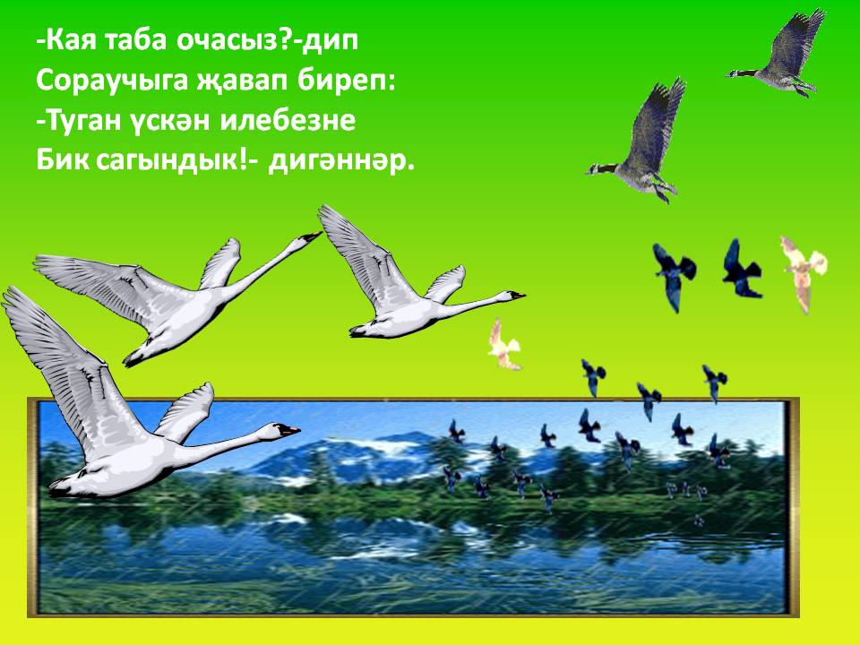

Төзүчесе: Әхмәдуллина Резеда Фәнүз кызы,
1 нче категорияле татар теле һәм әдәбияты укытучысы

Тема: “Кошлар –безнең дуслар”

Максат:
1. Укучыларның кошлар турында булган белемнәрен актуальләштерү, яңа мәгълүмат бирү, инша язарга әзерләү.
2. безнең якларда кышлаучы һәм күчмә кошларны танып белергә өйрәтү.
3. Туган як табигатенә, кошларга карата сакчыл караш һәм мәхәббәт хисе тәрбияләү, кошларның табигатьнең күрке булуын, аларның корткычларны бетерүдәге әһәмиятен аңлату.

Әзерлек эшләре: кошлар турындагы шигырьләр өйрәнү.

Җиһазлау: компьютер, проектор, презентация “Кошлар –безнең дуслар” кошлар рәсемнәре , мәкальләр, “Урманда үз-үзеңне тоту” кагыйдәләре, төрле ел фасыллары төшерелгән иллюстрацияләр.

Дәрес барышы:

I . Оештыру моменты
-Без бүгенге дәрестә кышлаучы һәм күчмә кошлар турында сөйләшербез.
1) Фонетик күнегү:
1 [к ъ], [ гъ] - авазларын әйтү
2) рәсемдәге кошлар турында тизәйткечләр әйтү. (кара карга, тукран рәсемнәре күрсәтелә).
Карама карга
Кара ак карга
Кара карга
Кунган ак карга
2. Актуальләштерү.
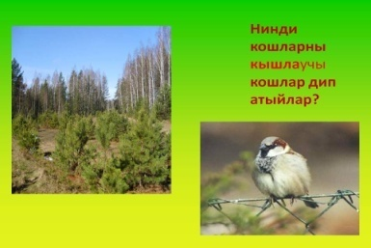
( 2 нче слайд) “ Кышлаучы кошлар”

-Нинди кошларны кышлаучы кошлар дип атыйлар?
-Укучылар, кошларны нәрсәләре буенча танып була?
-Төсләре, койрыклары,томшыклары буенча танып була.
-Сез бу кошларны таныйсызмы? Кошларның исемнәрен дөрес әйтегез.
(кош рәсемнәре күрсәтелә)
- Күгәрчен,песнәк, карга, чәүкә, тукран,чыпчык,ала карга, саескан
-Бу кошларны кыш көне бездә күреп буламы?
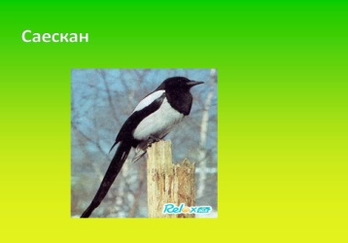
( 3 нче слайд)
-Ул кошның койрыгы озын,яшькелт төстә,гәүдәсе аклы-каралы

(Бер укучы кайсы кош турында сүз барганын әйтә)
-Саескан.
-Укучылар саесканның койрыгы озынмы?
-Әйе, койрыгы озын.
( 4 нче слайд)
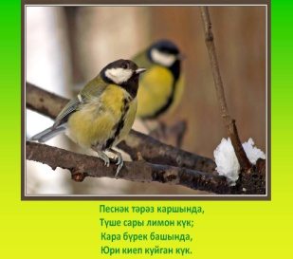
-Бу нинди кош ?

Песнәкнең түше нинди?
Песнәк – файдалы кош. Бер песнәк җәйге айларда көненә 500 – 600 зарарлы бөҗәк ашый.
1 нче укучы”Әнәс Кариның “Песнәгем” шигырен укый.
( 7-8 нче слайд)
- Сез беләсезме, “Урман докторы” дип кайсы кошны атыйлар?
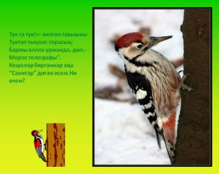
-Тукран нишли? (тукылдап утыра, кортларны ашый)

( 5-6 нче слайд)

-Чыпчыклар нишли?
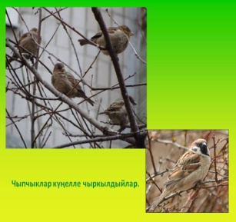

- Чыпчыклар чыркылдыйлар.
-Күгәрченнәр нишли?
- Күгәрченнәр гөрлиләр.
-Каргалар нишли?
- Каргалар каркылдыйлар.
-Димәк,кошларны нәрсәләре буенча танып була?
-Тавышлары буенча танып була.
-Ә кышлаучы кошлар җылы якка китәләрме?
-Алар кайда кышлыйлар?
-Кошлар - безнең дусларыбыз. Алар агачларны кортлардан чистарталар. Кыш көне без аларга суыкларда ризык ашатмасак, кошлар һәлак булачаклар
Сез кышлаучы кошларга ярдәм иттегезме?
-Кошларга ашарга нәрсәләр бирергә була?
-Орлык, ярма, туңмай, ипи валчыклары ,көнбагыш, чикләвек һ.б.

3. Дәрес материалы өстендә эш
( 11 нче слайд)

“ Боз һәм кар эреде,
Сулар йөгерде,
Елап елгалар,
Яшләр түгелде.
Көннәр озая,
Төннәр кыскара,
Бу кайсы вакыт,
Я, әйтеп кара!” (яз)

Язгы табигать турында әңгәмә.
-Ә хәзер игътибар белән тыңлагыз әле, нинди язгы күренешләр турында яза икән Гөлзада Әхтәмова үз шигырендә?
“Тып-тып итеп әнә тагын тама,
Карлар эри, гөрләвекләр ага
Язгы җирне якты нурлы кояш
Иртән-иртүк көлеп, кочып ала!”
- Бу шигырь юлларында сүз нәрсә турында бара?
(Яз турында).
- Әйе, яз турында, язның нинди билгеләре турында язылган?
(тамчы тама, гөрләвекләр ага, кояш көлә)
( 12 нче слайд)
-Яз көне табигать нишли?
-Кар нишли?
-Көннәр нишли?
-Кошлар нишли?
-Нинди кошлар кайталар?
-Кышлаучы кошлар кайталармы?

Күчмә кошлар турында әңгәмә.
Кошлар – табигать күрке. Шуңа шагыйрьләребез аларга багышлап шигырьләр иҗат итәләр.Кошлар турында бик күп җырлар җырлана.
-Ни өчен кошларны без дуслар дибез? (Табигатьне саклауда безгә кошлар зур ярдәм крсәтәләр )
- Әйе, кошлар – безнең дусларыбыз, ярдәмчеләребез. Алар иген корткычларын ашыйлар, үсемлекләрне һәр төрле корткычлардан саклыйлар
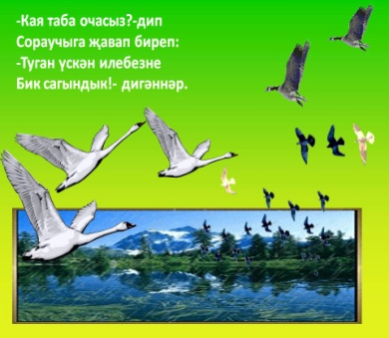
Иң беренче булып яз хәбәрчесе кара каргалар очып кайта. Беләсезме, алар безнең якларга кайтканда тәүлегенә 50 километр чамасы юл үтәләр. Кара каргалар да кешеләргә файда китерә. Җәен бер кара карга чама белән 8 меңгә кадәр бөҗәк ашый.
- Нинди күчмә кошлар яз көне туган якларына әйләнеп кайталар?
(Кара карга, сыерчык, тургай, сандугач)
–Ни өчен кошлар яз көне туган якларына кайталар?
( 13 нче слайд)

( 14 нче слайд)
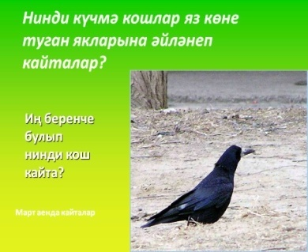
-Нинди кош туган якка беренче кайта? (кара каргалар)

2 нче укучы” Кара карга” Әминә Бикчәнтәева шигырен укый
-Кара каргалар кайда оя ясыйлар? ( 16 нчЫ слайд) (агачта).
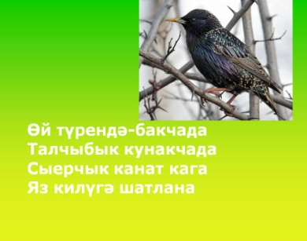
( 17 нче слайд)
-Бу нинди кош?

3нче укучы” Сыерчык” Г. Лотфи
Татар халкында шундый мәкаль бар
“Сыерчыкларга оя яса,эшең уңар”
- Ә сез сыерчык оясы ясадыгызмы?
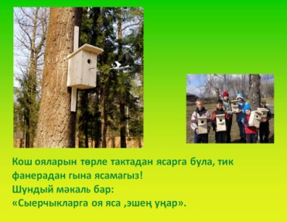

( 18 нче слайд)

Кош ояларын төрле тактадан ясарга була, тик фанерадан гына ясамагыз!
( 19 нчы слайд)
-Бу нинди кош?
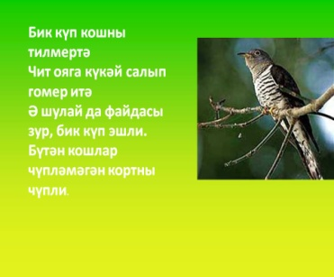

Бик күп кошны тилмертә
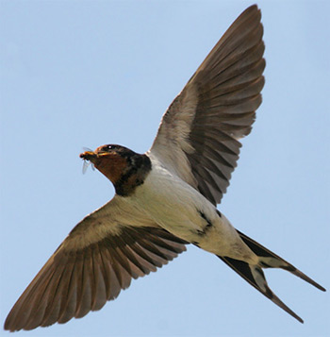
Чит ояга күкәй салып гомер итә
Ә шулай да файдасы зур, бик күп эшли.
Бүтән кошлар чүпләмәгән кортны чүпли
( 20 нче слайд)
-Иң шәп очучы кошлар нинди кошлар, беләсезме? (карлыгачлар)

Алар сәгатенә 100 км очалар
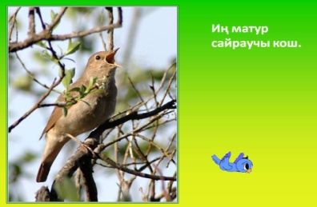
-Бу нинди кош? (сандугач) ( 21-22 нче слайд)

-Сандугачның икенче исеме? ( былбыл)
3) Ял итеп алыйк.
-Хәзер кошлар сайравын тыңлап үтәрбез ( диск тыңлау)
-Укучылар, игътибар белән дискны тыңлагыз.
- Без нинди кош сайрауын тыңладык?
-Иң матур сайраучы кош нинди кош?
-Сандугач сайрарга озак өйрәнә. Күпме?(3 ел)
Т абышмак : 1) Минем гомер ничә ел дип,
Сорау гына бирәсең
Саный да әйтеп бирә
Нинди кош ул кем белә?
2) Суда йөзә
Һавада оча,
Җирдә йөриләр
Бу нинди кошлар?
-Укучылар,сез урманда үз-үзеңне тоту кагыйдәләрен беләсезме?
( Кагыйдәләр әйтү һәм уку)
23-26 слайдлар)
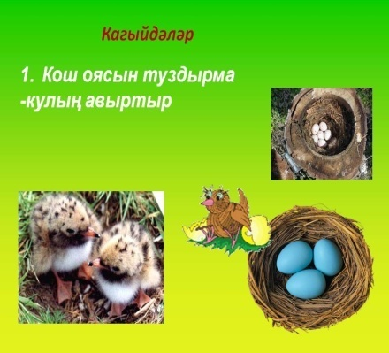
1.Кош оясын туздырма , йомыркаларына тимә!

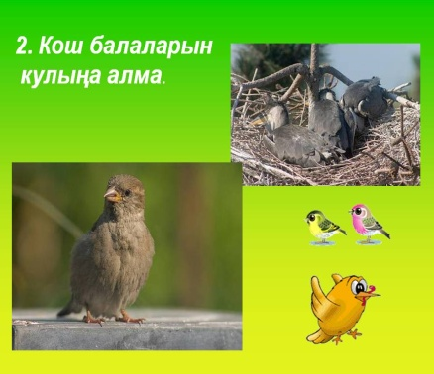

2.Кош балаларын кулыңа алма!

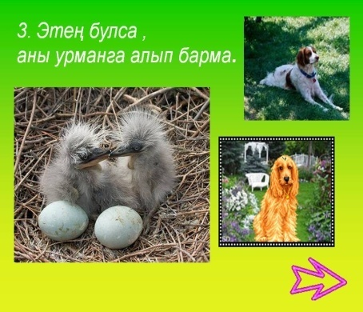

3.Этеңне урманга алып барма, кошларны куркытыр.

Киңәшләр белән танышу ( 27 нче слайд)
“Тимәгез кошларга сайрасын,
Бетерсен зарарлы кортларны
Яз көне оялар ясагыз,
Саклагыз, канатлы дусларны!”
–Ни өчен кошларга тияргә ярамый? (Чөнки алар җырчылар. безнең дуслар,зарарлы кортларны чүплиләр)
4.Йомгаклау.
-Укучылар, без бүген сезнең белән берничә, безнең төбәктә еш очраучы кошлар турында гына сөйләшеп үттек.
-Ә сез беләсезме, кошларның йөрәге ничә камералы?
-Дөньядагы иң зур кош нинди?
-Нинди кошлар Рим шәһәрен коткарган?
-Нинди кош иң озак яшәүче кош?
-Нинди кошлар кесә телефоны тавышлары чыгара алалар?
- Җир йөзендә 8600ләп төрле кош очрый. Ләкин алар салкын кышларда, ризык таба алмыйча, ачтан бик күп һәлак булалар . Ә җәй көннәрендә күпме урман яна, күлләр, елгалар кибә. Кошларның кайбер төрләре ел да Кызыл китапка кертелә. Алар кешеләрнең ярдәменә мохтаҗ. Татарстанда җәй көннәрендә 200 дән, ә кышын 40 төрдән артык кош очратырга мөмкин. Кошларның иң кечкенәсе - колибри. Ул берничә грамм авырлыкта. Ә иң зур кош-Африка тәвә кошы (страус). Аның озынлыгы 3 м га, ә авырлыгы 90 кг га җитә. Алар иң оста йөгерүчеләр дә. Ә иң көчле кошлар –бөркетләр.
5.Билгеләр кую.
6.Өйгә эше: “Кошлар-безнең дуслар” темасына инша язарга.

Кулланылган әдәбият:
- Г.Тукай “ Бу кайчак була?”
- Гөлзада Әхтәмова “Язгы күренешләр”
- Әминә Бикчәнтәева” Кара карга”
- Мәкальләр һәм әйтемнәр : Көч һәм рух тамырлары: Әдәплелек дәресләре. Хрестоматия, 132-133 битләр.
- Азбука природы: Птицы.-Русско-татарский словарь биологических терминов.А.Б.Халидов,В.И.Гаранин.-Казань:Магариф,2001.
- Максимов Н.В.Татар теле: 6 нчы сыйныф өчен дәреслек (татар балалары өчен) Н.В. Максимов ,М.З.Хәмидуллина.-Казан; Мәгариф, 2010.99 нчы бит

Интернет ресурслары:
- file:///C:/Users/admin/Downloads/%D1%81%D0%BE%D1%80%D0%BE%D0%BA%D0%B0.htm
- file:///C:/Users/admin/Downloads/%D1%81%D1%8B%D0%B5%D1%80%D1%87%D1%8B%D0%BA
- http://.htmptisi_vesnoy

